问题

例1：已知*x*[n]如图所示，求*x*[2n-2]、*x*[2n-3]

3

4

2

1

2

1

3

n

*x*(n)

0

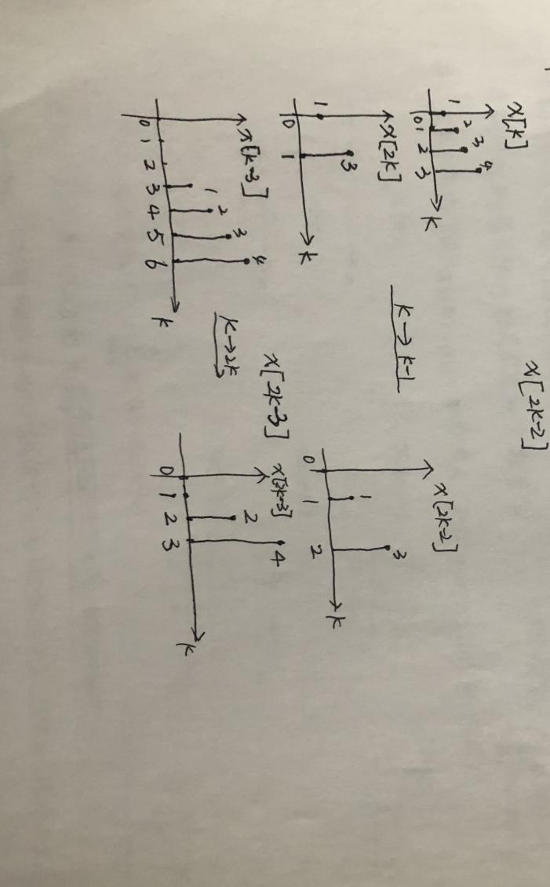

例2：周期为3的序列*x*1[n]、*x*2[n]如图所示，计算y[n]=x1[n]x2[n]





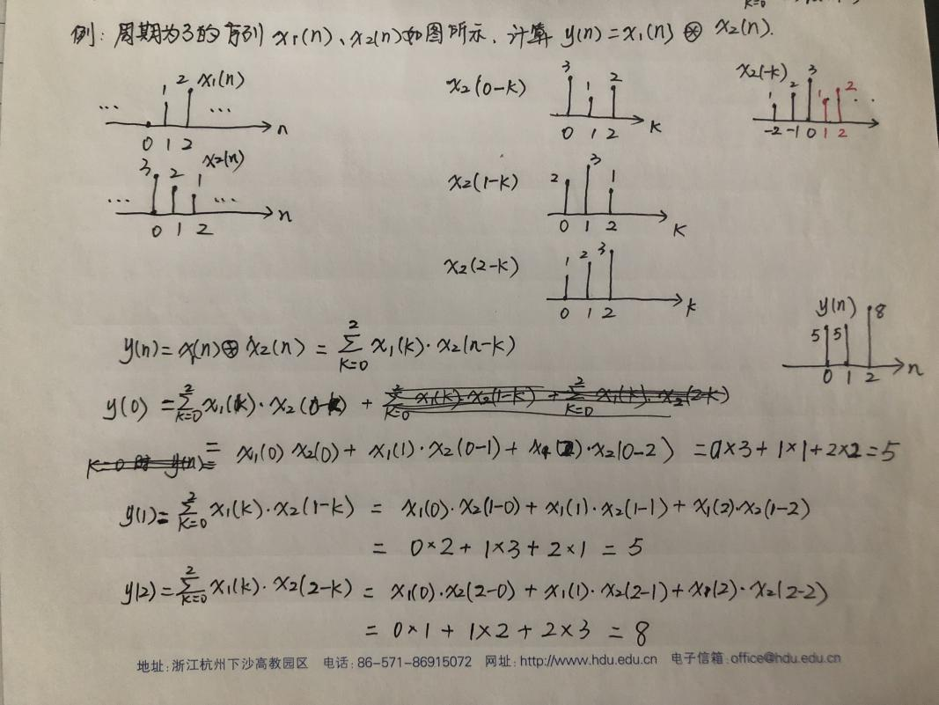

非周期序列

例3：求的频谱

例4：求序列的频谱

例5：求宽度为2M+1的矩形序列x[n]的频谱。长度（-M，M）

